复旦大学计算机科学技术学院
《计算机体系结构》期末考试试卷
A卷 共 4页
课程代码：3.72.073.1 考试形式：□开卷 □√闭卷 2010 年 7月
（本试卷答卷时间为120分钟，答案必须写在试卷上，做在草稿纸上无效）
专业 学号 姓名 成绩
题号 | 一 | 二 | 三 | 总分
得分
- 单项选择题：（30分）
请在空格内填上最合适的字母序号(如A、B、C、D等)
1. 若考虑将系统中某一功能的处理速度加快为原来的10倍，但该功能的处理使用时间仅为整个系统运行时间40%，则采用此增强功能方法后，能使整个系统的性能提高为原来的约 ____B___倍。
供选择的答案：A）1.45 B）1.56 C）1.28 D）1.36

2. 五级流水线的MIPS中共有___D___个指令寄存器(IR: Instruction Register)。
供选择的答案：A）1 B）2 C）3 D）4 E）5
每两段之间一个寄存器

3. 直接映象Cache 的替换算法一般采用以下哪一种选择 _____ D ______。
供选择的答案： A）随机法 B）FIFO C）LRU D）无选择

4. 设通道数据传送期选择一次设备的时间为T_{S}，传送一个字节的时间为T_{D}，则传送n个字节的选择通道，其最大流量等于 D 。
供选择的答案：A）1/(T_{S}+T_{D}) B）1/(T_{S}+n·T_{D}) C）n/(T_{S}+T_{D}) D）n/(T_{S}+n·T_{D})

5． RISC机器采用的“延迟分支”技术，指的是通过由编译器选择合适的指令放入“延迟槽”内，从而对程序中的指令次序进行调度．下列的哪一种调度方法从性能改善角度来讲是最有效的： C ．
供选择的答案： A） 从失败处调度（自转移不发生处移入）
B） 从成功处调度（自转移发生处移入）
C） 从前调度（把条转之前的指令调入）
D） 从目标处调度（复制目标指令）

6． 使用前瞻执行的浮点指令的执行依次包含以下四步：
1 A 、2 C 、3 E 和4 F
供选择的答案：A）指令流出 B）读操作数 C）执行 D）访问存储器 E）写结果 F）确认

7．指令的动态调度算法可用来解决指令间的数据相关， Tomasulo算法的寄存器重命名技术主要用于解决_____ C_ D______类的数据相关 。（可填入一个或多个答案）
供选择的答案：A）RAW B）RAR C）WAW D）WAR

8． 一条6个功能段的理想指令流水线，执行每个功能段都是一个节拍，先执行不出现任何相关性的L条指令，全部执行完后，再立即执行不出现任何相关性的2L条指令，根据流水线时空图，总共所需要的节拍数为： C 。
供选择的答案：A）3L+5 B）3L + 6 C）3L + 10 D) 6L – 6

9．使用监听(Snoopy)机制的多处理机Cache一致性方案通常用于____ C ___ 多处理机系统。
供选择的答案： A）SIMD B）松散耦合 C）用总线互连的 D）交叉开关网络

10．多核处理机属于（1）___ D _____，它的通信机制为（2）____ A _____。
（1）答案：A）SISD B）SIMD C）MISD D）MIMD
（2）答案：A）SMP B）NUMA C）网络通信

- 计算及简答题：（40分）
1．对一个采用虚拟存储技术的计算机，设有一个写策略为写回法的直接映象Cache，其Cache索引的访问时间是2ns，标识比较的时间是1ns，处理机访问Cache中数据的时间是4ns；TLB的地址转换时间为2ns。试问
1）对采用物理Cache，读、写数据的命中访问时间各至少多少？
2）对采用虚拟Cache，读、写数据的命中访问时间各至少多少？
解：
- 采用物理cache，
读命中2 + 4 = 6(ns)
写命中2 + 2 + 1 + 4 = 9(ns)
- 采用虚拟cache，
读命中4(ns)
写命中2 + 1 + 4=7(ns)

2．某工作站采用时钟频率为15MHz、处理速率为10MIPS（MIPS：计算机每秒执行的百万条指令数）的处理机来执行一个已知混合程序，假定每次存储器存取为1周期延迟，试问：
- 此计算机的有效CPI是多少？
- 假定将处理机的时钟提高到30MHz，但存储器子系统速率不变，这样，每次存储器存取需要2个时钟周期。如果30%的指令每条只需要一次存储器存取，而另外的5%指令每条需要两次存储器存取，还假定已知混合程序的指令数不变，并与原工作站兼容，试求改进后的处理机性能。
解：
（1）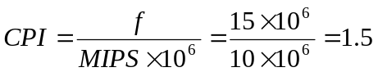
（2）依题意可知：30%的指令需要一次存储存取，则这些指令在处理器提高时钟频率
之后需要增加1个时钟周期；另外5%的指令需要增加2个时钟周期。设运行指令数为IC，则
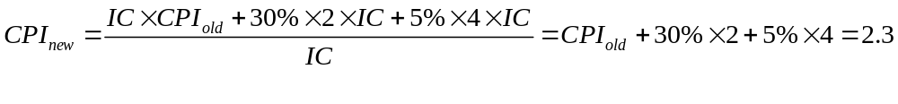
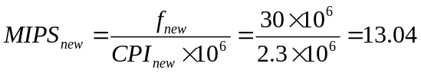
改进后性能提高情况可用CPU时间之比表示：
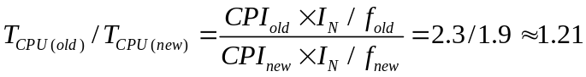

3．若有一静态多功能流水线分5段，如下图所示：其中乘法流水线由1、2、3、5段组成，加法流水线由1、4、5段组成，每段的通过时间如图中所示。
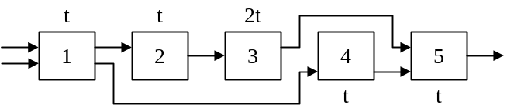
需要处理的计算任务为：a₁×b₁ + a₂×b₂ + a₃×b₃+ a₄×b₄ 。
试指出并说明在流水线方式下所涉及的运算的最佳输入次序，给出在该次序下该计算任务需要多少时间完成，以及与非流水线顺序执行方式相比的加速比。
解：
运算次序：
首先四个乘法，即 a₁×b₁ ，a₂×b₂ ， a₃×b₃，a₄×b₄
其次两个加法，即 (a₁×b₁) + (a₂×b₂) ， (a₃×b₃) + (a₄×b₄)
最后一个加法，即 (a₁×b₁ +a₂×b₂) + (a₃×b₃ + a₄×b₄)
流水线执行方式：
首先四个乘法完成时间 = 4×2t + (4-1) ×1t = 11t
其次两个加法完成时间 = 3×t + (2-1) ×t = 4t
最后一个加法完成时间 = 3t
一共完成时间 = 18t
顺序执行方式：
乘法完成时间 = 4×(t + t + 2t+ t) = 20t
加法完成时间 = 3×(t + t + t) = 9t
一共完成时间 = 29t
因此，加速比=29t/18t≈1.61

4．试分析下列程序段中的WAR和WAW相关，需要增加多少个寄存器才能通过寄存器重命名技术消除这些相关？
LD R1,0(R2)
DADD R3,R4,R1
DSUB R4,R5,R6
DMUL R7,R4,R8
DSLT R8,R9,R10
DSUB R11,R8,R12
DDIV R12,R13,R14
SD 0(R15),R12

解： 3个WAR：
DADD R3,R4,R1 -> DSUB R4,R5,R6
DSUB R4,R5,R8 -> DSLT R8,R9,R10
DSUB R11,R8,R12 -> D DIV R12,R13,R14
无 WAW
要增加3个寄存器.

5． 某向量处理机有16个向量寄存器，其中V0～V2中分别放有向量A、B、C，向量长度均为24，向量各元素均为浮点数；处理部件采用二个单功能流水线，加法功能部件时间为2拍，乘法功能部件时间为3拍，用类似Cray 1的链接技术计算(A+B)×C，结果放入V3。
- 试画出通过链接技术实现向量指令的重叠并行计算的框图，并计算此链接流水线的流过时间为多少拍？(设寄存器入、出各需1拍)
- 假如每拍时间为50ns，此处理部件的实际吞吐率为多少MFLOPS？
解：
(1)
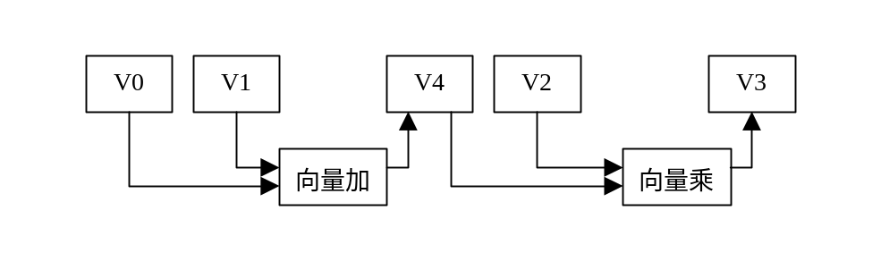
流水线经过时间为 (1+2+1)+(1+3+1) =9（拍）
(2)
T = (9+24-1)×50ns=1600ns
TP = 48 / T = 30 MFLOPS

- 综合题：（30分）
- 对每个周期可流出两条指令（一条为浮点运算，另一条为整数或存取指令）的超标量MIPS流水线，对以下循环程序应如何展开调度，以达到尽可能的并发运行？设该流水线的整型指令（包括分支指令、浮点取、浮点存）之间无需延迟，浮点取至浮点计算能使用结果之间也无需延迟，在执行浮点计算至浮点存需延迟1个周期，分支指令有一条指令的延迟槽，请按时钟周期列表给出展开并调度后的代码。
LOOP： L.D F0，0（R1）
ADD.D F4，F0，F2
S.D F4,0（R1）
DADDIU R1，R1，#8
BNE R1,R2,LOOP
解：

 | 整数指令 | 浮点指令 | 时钟周期
Loop: | L.D F0,0（R1） |  | 1
 | L.D F6,-8（R1） | ADD.D F4,F0,F2 | 2
 | L.D F10,-16（R1） | ADD.D F8,F6,F2 | 3
 | S.D F4,0（R1） | ADD.D F12,F10,F2 | 4
 | S.D F8,-8（R1） |  | 5
 | DADDIU R1,R1,#-24 |  | 6
 | BNE R1,R2,Loop |  | 7
 | S.D F12,-16（R1） |  | 8

2. 维护多个处理器Cache的一致性有两种协议：写作废和写更新协议。试列表给出这两种协议的执行情况。（总线行为包括：Cache失效，作废X单元，广播写X单元，空）（Cache内容可为0，1，无效（可为空））。

1）在写直达Cache的条件下，监听总线中写作废协议的实现。
处理器行为 | 总线行为 | CPUA Cache内容 | CPUB Cache内容 | 主存X单元内容
1．初态 |  | 无效 | 无效 | 0
2．CPU A 读X | Cache失效 | 0 | 无效 | 0
3．CPU B 读X | Cache失效 | 0 | 0 | 0
4．CPUA将X单元写1 | 作废X单元 | 1 | 无效 | 1
5．CPU B 读X | Cache失效 | 1 | 1 | 1

2）在写直达Cache的条件下，监听总线中写更新协议的实现。
处理器行为 | 总线行为 | CPUA Cache内容 | CPUB Cache内容 | 主存X单元内容
1．初态 |  | 无效 | 无效 | 0
2．CPU A 读X | Cache失效 | 0 | 无效 | 0
3．CPU B 读X | Cache失效 | 0 | 0 | 0
4．CPUA将X单元写1 | 广播写X单元 | 1 | 1 | 1
5．CPU B 读X |  | 1 | 1 | 1

- 对支持Cache一致性的对称式共享存储器的MIPS多处理机系统，试编写使用LL/SC指令对来实现把R1指向单元（非负整数）取数（入R2）并加1的原子操作程序。如果n个处理机同时运行该程序，并且每次不成功的SC指令不发生总线操作，试分析某个处理机在执行完这段程序时最少和最多可能发生的总线操作数(仅计算该处理机发生的总线操作数，并假设R1指向单元一开始未进入Cache，Cache一致性协议为写作废协议)。
解：
try： LL R2, 0（R1）

DADDIU R3, R2, #1
SC R3, 0（R1）
BEQZ R3, try

最少2次
最多 2+n-1 = n+1次 （其它n-1个处理机的每次修改0(R1)内容可能导致LL执行的无效）

